麻城二中2022年春高一3月月考
地 理 试 卷
- 单选题（15x3分）
国家旅游局数据中心调查显示：2019年春节7天长假期间国内旅游人数超过4.2亿人次，整体出行趋势呈现“V”字形（如图）。据此回答以下小题。
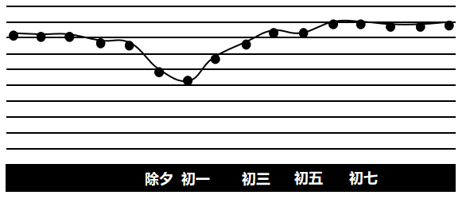
1. 图中除夕、初一两天出行人数最少的主要原因是（ ）
A. 气候条件不利 B. 传统文化影响 C. 交通不便D. 政治经济制约
2. 春节前后的3-7日内全国普遍为晴朗天气，但国内出行人数有较大的差异，这种差异在我国南北方地区表现最明显。其原因可能受下列哪种自然因素影响最大（ ）
A. 气温 B. 降水 C. 交通 D. 地形
3. 正月初六为出行的小高峰，这天下列哪个城市流入人口最多（ ）
A. 广州 B. 重庆 C. 贵阳 D. 大连
泰加林就是寒温带针叶林，主要生长在≥10℃积温20℃以下的地区，冷而湿是其生长的必要条件。在我国，泰加林主要分布于大兴安岭北部山地以及新疆阿尔泰山。据此完成下面小题。
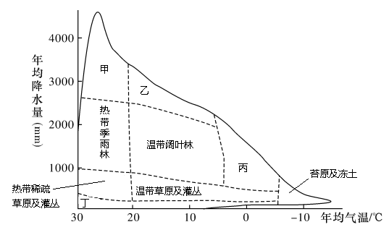
4. 在下面气候与植被相关性示意图中，代表泰加林的是（ ）
A甲 B. 乙 C. 丙 D. 丁
5. 俄罗斯东西伯利亚的泰加林分布南界通常在56°N左右，而在我国境内南移到50°N左右。导致在我国分布的纬度偏低的主要因素是（ ）
A. 太阳辐射 B. 季风 C. 地形 D. 洋流
6. 泰加林可分为“暗针叶林”和“明亮针叶林”。暗针叶林常绿，往往阴暗郁闭；明亮针叶林往往落叶，林间透光性好，林下种群相对丰富。下面最容易找到紫貂、驯鹿、人参、乌拉草等名贵动植物的是（ ）
A. 兴安落叶松分布的明亮针叶林地带B. 云杉、冷杉分布的暗针叶林地带
C. 新疆阿尔泰山的暗针叶林地带D. 大兴安岭的所有明亮、暗针叶林地带
读北京市不同类型车位数与夜间停车需求量统计图,回答7～8题。
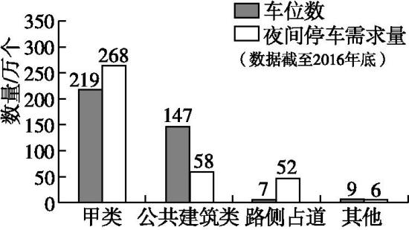

7.甲类车位主要集中分布于( )
A.居住区 B.商业区 C.工业区 D.行政区
8.为缓解停车位供需矛盾,北京市可以采取的措施有( )
①实行错峰共享车位 ②减少路侧车位数量
③大力发展立体停车 ④提高夜间停车费用
A.①② B.①③ C.②④ D.③④
新疆维吾尔自治区的特克斯县城地处伊犁河上游的特克斯河谷地东段,是我国唯一建筑完整而又正规的八卦城,也是世界上唯一的乌孙(游牧古国——乌孙国所在地)文化与易经文化交织的地方。读特克斯县城道路网及河流位置示意图,回答9～10题。
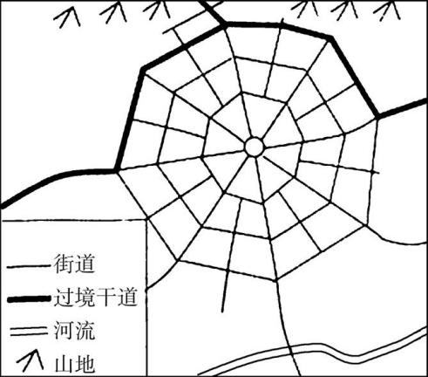
9.西汉时期,乌孙人在此地建城并以此为中心建立乌孙国。在此地建城的突出优势是( )
A.北依山地,森林茂密 B.河谷平坦,利于筑城
C.沿河设城,水运便利 D.背山面河,风景优美
10.古都北京无法借鉴特克斯县城设计八卦布局的原因是北京( )
A.深受皇家文化影响 B.气候湿润,城区被河流分隔
C.缺乏易经文化传播 D.市区多山地,地势起伏较大

黄河流域自然生态脆弱，水资源短缺，土地能源、生物等资源禀赋区域差异明显，经济社会发展整体滞后，是我国生态安全保障和经济社会发展的重点和难点地区。下图为黄河流域生态保护和高质量发展框架图。据此完成下面11-12题。
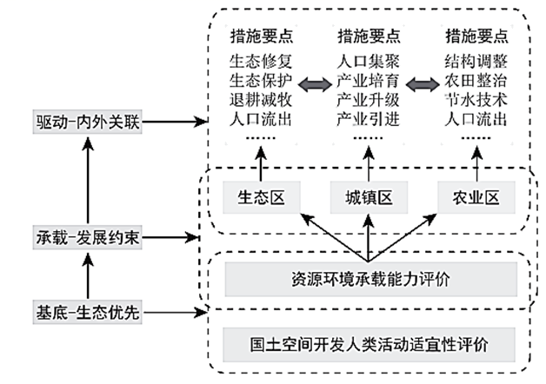

11．黄河流域是我国生态安全保障和经济社会发展的重点和难点地区，体现在（ ）
A．高寒气候为主，环境承载力大 B．流经黄土高原，水土流失严重
C．流域内降水量丰富，水运发达 D．流域自然资源贫乏，多贫困区
12．黄河流域（ ）
①协调发展的基础是区域自然生态条件和资源环境条件
②城镇区通过产业结构转型、升级，带动区域经济增长
③农业区加强农田整治，修建陡坡梯田，提高粮食总产量
④加强生态区及深度贫困区生态建设，促进区域协调发展
A．①②③ B．①②④ C．①③④ D．②③④

13．2021年4月，一种搭载全自动运行、智能运维、无人驾驶等诸多功能的有轨电车系统“云巴”在重庆投入使用，它与其他地面交通形成城市交通路网，有效解决城市短途和小运量出行问题。“云巴”在重庆投入使用，有利于（ ）
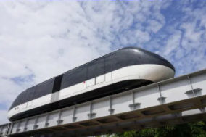
A．完善城市功能分区
B．改善城市空气质量
C．方便市民远距离出行
D．满足游客观光需求
中国人口众多，解决好吃饭问题始终是治国理政的头等大事。目前，针对长期实施的“藏粮于仓、以丰补救”战略带来的问题微博考试研究所，中央提出“藏粮于地、藏根于枝”的粮食安全战略。图示意我国四个省份的耕地面积和水资源总量。据此完成下面小题。
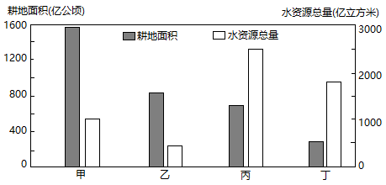
14. 推测甲、乙、丙、丁分别对应的省份（ ）
A. 广东、四川、黑龙江、河南 B. 河南、黑龙江、广东、四川
C. 四川、河南、广东、黑龙江 D. 黑龙江、河南、四川、广东
15. 为响应中央提出“藏粮于地、藏根于枝”的粮食安全战略，各省应该（ ）
A. 甲省接受南水北调水源，缓解水土不协调
B. 乙省依托有利的交通位置，加强粮食储备
C. 丙省促进耕地流转，减少土地的撂荒现象
D. 丁省积极调整农业结构，加大商品粮生产

二、综合题（55分）
16．阅读图文材料，完成下列要求。18分
泸水市位于云南省西北部，位于南北走向的两高山之间，怒江由北向南纵贯全境，河流湍急，河谷深切，贫困人口集中。在海拔2600~3100m区间坡度小于25°的区域，未利用土地和林地相对较多，被当地政府设置为中高山生态提升区。
下表为泸水市2000-2018年土地利用类型面积及变化。
土地利用类型 | 2000年 |  | 2010年 |  | 2018年
土地利用类型 | 面积/hm² | 比例/% | 面积/hm² | 比例/% | 面积/hm² | 比例/%
林地 | 239434.18 | 77.50 | 249938.06 | 80.90 | 261019.13 | 84.49
未利用地 | 34776.16 | 11.26 | 28315.71 | 9.17 | 20407.78 | 6.61
水域 | 909.29 | 0.29 | 941.91 | 0.30 | 932.78 | 0.30
建设用地 | 2804.49 | 0.91 | 3201.66 | 1.04 | 4785.65 | 1.55
耕地 | 21478.75 | 6.95 | 18542.81 | 6.00 | 16307.07 | 5.28
草地 | 9546.08 | 3.09 | 8008.80 | 2.59 | 5496.54 | 1.77
（1）归纳泸水市2000—2018年草地、水域、建设用地三类土地利用类型面积整体变化状况。
（2）推测泸水市贫困人口集中的原因。
（3）泸水市2000—2018年林地面积迅速增加。说明产生此现象的原因及其有利影响。

17 阅读图文材料，完成下列要求。18分
下图为某市城区从1960年到2020年空间形态发展示意图，湿地公园在城区河流的上游地区。
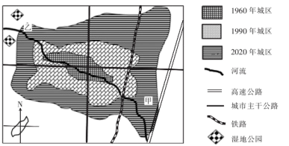
（1）该城市从1960年到2020年间，城市空间形态发生了明显变化，请说明原因。
（2）目前该城市工业区位于东南方向的郊外，请判断其布局是否合理并说明理由
（3）该城市近年来汽车数量迅速增加，交通拥堵现象日益严重，请你为该城市治理交通拥堵问题提出合理措施。

18阅读材料，回答问题。19分
材料一 塔里木河位于新疆南部，是我国最大的内流河。塔里木河上游段常年有水，不仅水量大，而且水质好，补给量大于排泄量。中游段跑水缺口多，洪水期注入沙丘洼地的积水，几乎全部耗散于蒸发，直接转化为地下水的甚少。下游段因地表水急剧减少，补给更少，所以地下水出现区域性持续下降的趋势。
材料二 下图为塔里木河流域水系示意图。
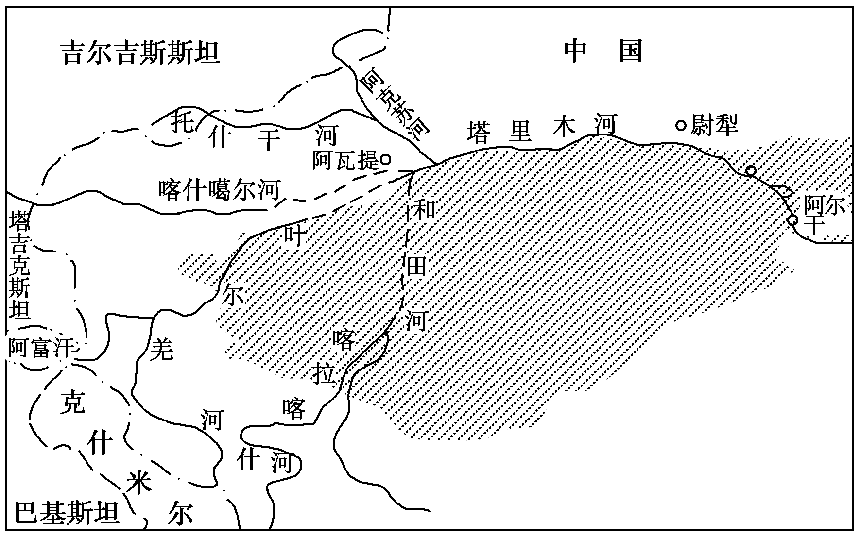
（1）简要分析塔里木河流域存在的生态环境问题。
（2）从自然角度分析塔里木河流域开发的有利条件。
（3）塔里木河流域的地下水资源开发潜力很大，合理开发地下水资源有什么意义？
（4）结合塔里木河流域的实际情况，为该流域综合开发提出合理化建议。

参考答案
1-5.BAA CC 6-10.AABBA 11-15.BBBDC
16.（1）草地面积持续减少；水域面积变化很小；建设用地持续增加。
（2）山高谷深，地形地质条件复杂；生态环境脆弱（自然条件恶劣）；耕地（或可利用土地）匮乏；基础建设难度大（基础设施薄弱）；交通成本高（对外联系不便）；教育、卫生等基本社会服务水平低；财政收入水平低，公共投入和基础投入严重不足等。
（3）原因：退耕还林、封山育林。有利影响：利于防御自然灾害；利于改善生态环境；利于该地可持续发展。
17. （1）1960年以前，城市主要沿河流分布，呈狭长的条带状；随着新的交通方式出现，该城市后来有了南北向三条干线及东西向一条干线；城市渐渐变成团块状。
（2）合理：位于河流下游，不会污染城市用水；位于季风方向垂直的郊外，不容易污染城市大气；多条交通干线经过，交通便利；城市郊区，地价较低。
（3）合理规划城市道路；加强城市交通管理；优先发展方便完善的公共交通；倡导市民绿色出行；城市实行错峰上下班等。
18（1）水资源短缺，河流断流；林木死亡，生物多样性减少；土地荒漠化，生态环境急剧恶化。
（2）光照充足，有利于发展特色农业；有丰富的石油等矿产资源。
（3）可以解决由于地表水年内分配不均而使农业生产存在严重缺水的问题；可以降低灌区地下水水位，减少水资源无效蒸发。
（4）实施全流域水资源统一调度和管理，节约用水，依法治水；上游实施老灌区节水防渗改造；中游修建堤防，减少浪费；下游跨流域调水。

